Интегрированное занятие на тему:

«День Земли»
Цель: Расширение представлений детей о планете Земля.
Программные задачи:
1. Создавать у детей радостное, весеннее настроение.
Формировать экологически грамотное поведение, бережное отношение к природе, желание конкретными делами и поступками украшать свою Землю.
Расширять представление детей об охране природы.
Закрепить знание правил поведения в природе.
2. Активизировать словарь детей словами: глобус, планета.
Закрепить умение использовать в ответах выразительные средства: стихи, пословицы, поговорки.
3. Воспитывать у детей чувство гордости за свою планету.
Побуждать желание сделать приятное для Земли – сказать хорошие слова. Продолжать учить детей пользоваться распространенной формой ответа, дополнять высказывания товарищей.
Предварительная работа:
1. Разучивание стихотворений, пословиц, поговорок о Земле.
2. Беседа на тему: «Земля – наш общий дом», «Правила поведения в природе».
4. Рассматривание глобуса.
Ход занятия:
1. Организационный момент. Приветствие.
Воспитатель: - Ребята, подойдите ко мне, встаньте в кружок, давайте поздороваемся, друг с другом и поделимся своим хорошим настроением.
Мой сосед такой хороший-
Я ему пожму ладоши.
И другой сосед хороший-
И ему пожму ладоши.
Руки вверх поднять пора.
Скажем дружное: Ура!
«Здравствуйте!» – ты скажешь человеку
«Здравствуй!» – улыбнется он в ответ
И, наверно, не пойдет в аптеку
И здоровым будет много-много лет.
А теперь подарите друг другу улыбки!
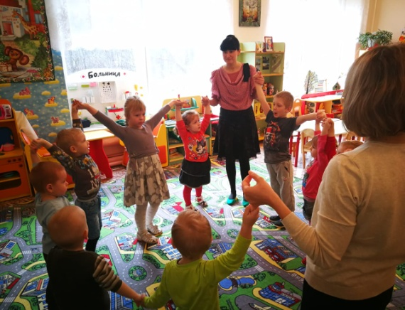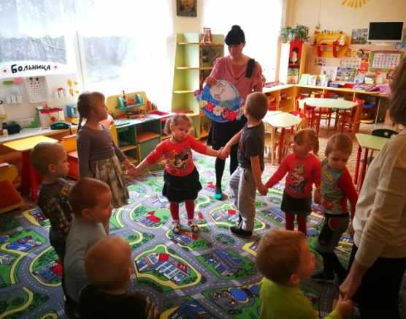
Вчера, 22 марта, весь мир отмечал замечательный праздник – День Земли. Празднуют его все люди, которые любят свою планету – дом, родную природу, свой отчий край.
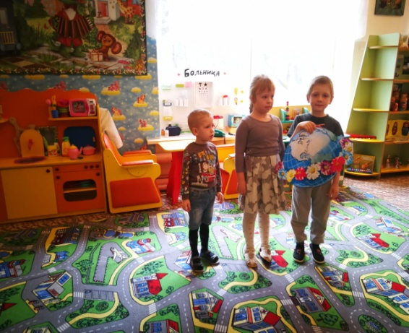
Дети рассказали стихотворения о Земле.
Воспитатель: - Ребята, отгадайте загадку, будьте внимательны!
У меня в ладонях страны,
Реки, горы, океаны.
Догадались, в чем тут фокус?
Я держу руками … (глобус).
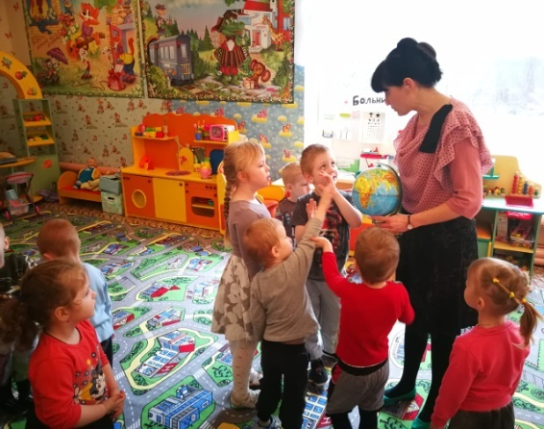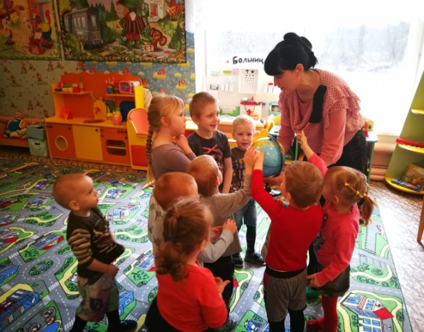
Глобус помогает представить нашу планету такой, какая она есть в космосе. Глобус – это уменьшенная модель земли. А кто знает, что обозначают разные цвета на глобусе? Молодцы!
Ребята, а вы любите путешествовать? А я вам предлагаю отправиться в путешествие по земле. И мы посетим с вами лес.
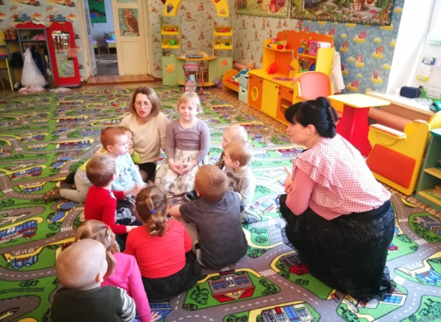
Садимся с вами на наш ковер – самолет. Закрываем глаза и слушаем (звучит музыка самолета, голоса птиц).
Ой, ребята, мы пришли по лесной тропинке на лесную поляну. А на ней кто – то сидит. А кто – же это?
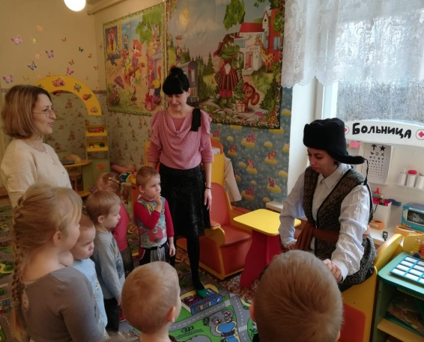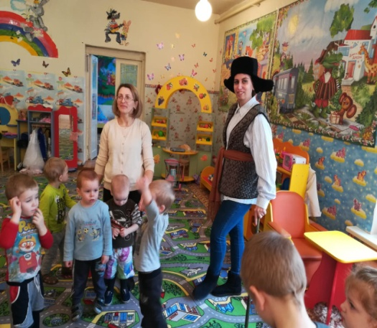
Лесовичок: Знаю лес и лес люблю
В гости вас к себе зову
Все в лесу мне интересно.
Каждый куст и каждый пень.
Я веселый Старичок – Лесовичок.
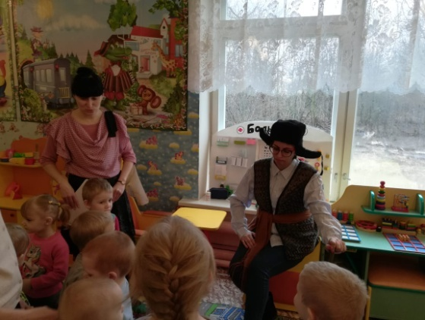
Ведущий: А почему ты Лесовичок такой грустный?
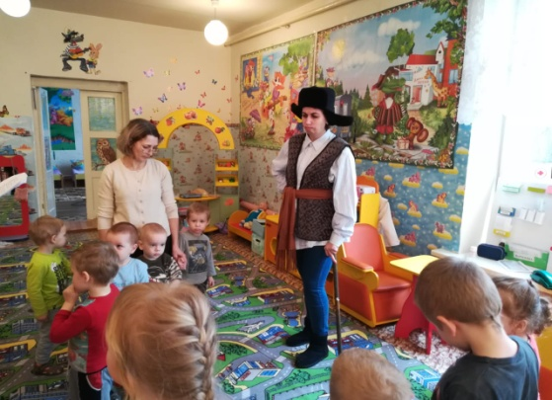
Лесовичок: Посмотрите на мою полянку. Она вся в мусоре. Могу я принимать здесь гостей? А почему? (везде мусор).
Помогите мне навести порядок на полянке.

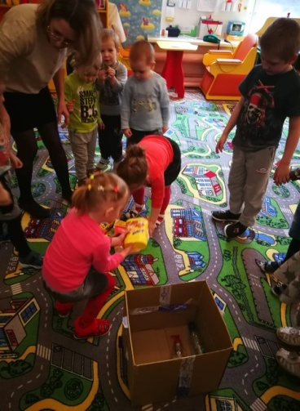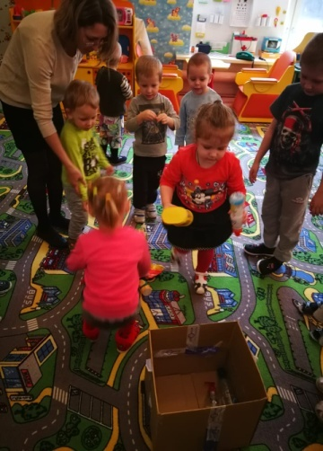

Игра «Собери мусор»

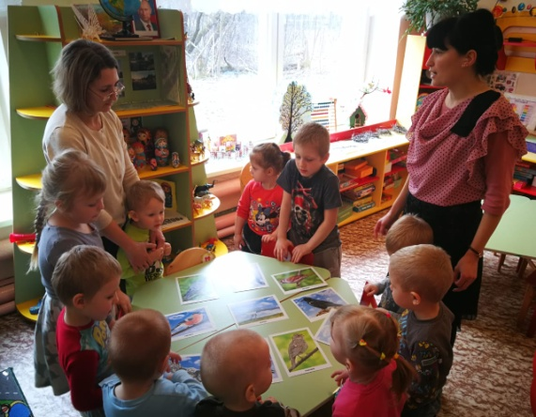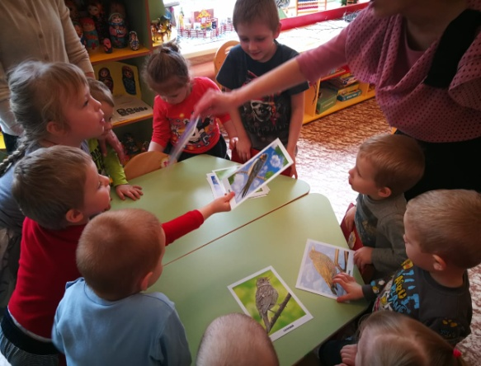

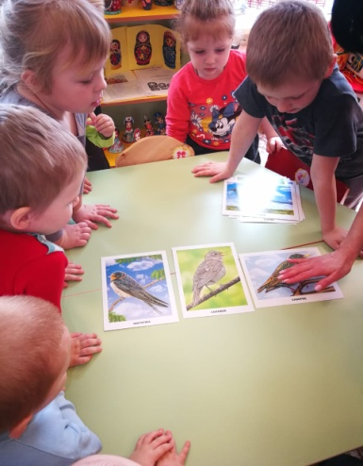

Игра «Перелетные и зимующие птицы»
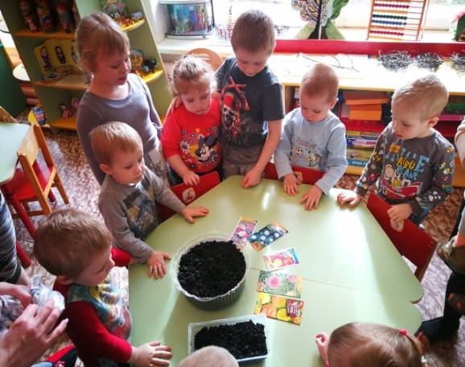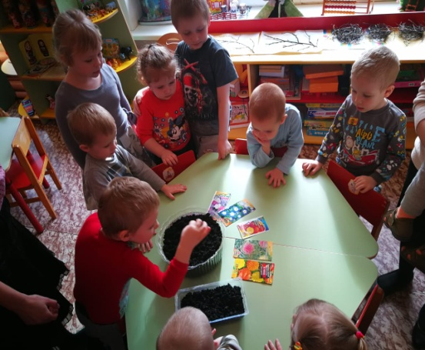
Лесовичок: Дети, у меня есть семена цветов, я хочу подарить их вам.

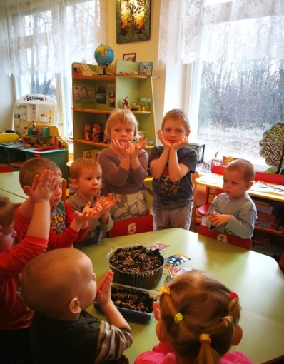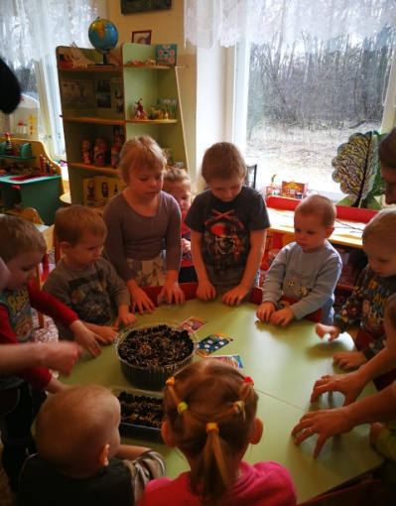

Пальчиковая гимнастика. «Цветок»
Вырос высокий цветок на поляне
Утром весенним раскрыл лепестки.
Всем лепесткам красоту и питание
Дружно дают корешки.
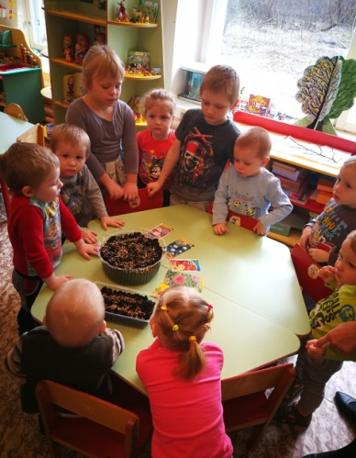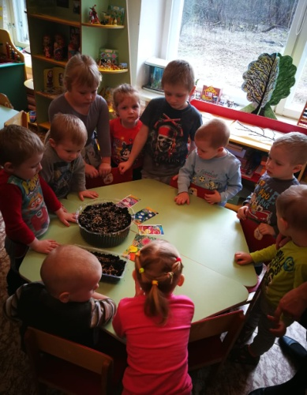
Практическое занятие
Молодцы ребята справились. Посадили семена. Вырастут из них цветы.
Ребята, а полянка то у Лесовичка пустая. Давайте ее украсим. А вы знаете, что можно поселить на полянке. Знаете, чтобы Лесовичку не было скучно, мы сделаем ему бабочек из бумаги.
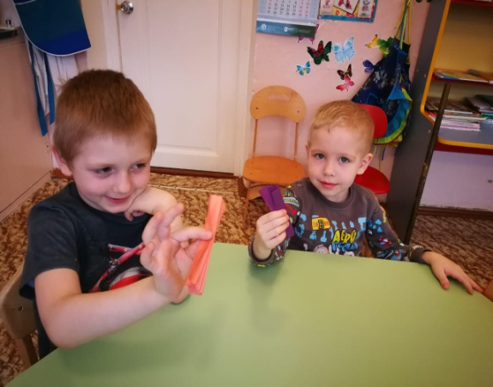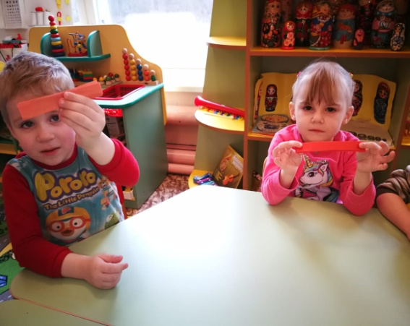
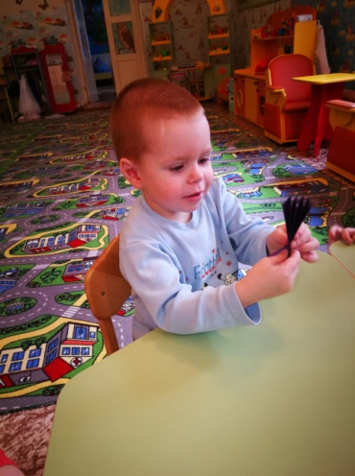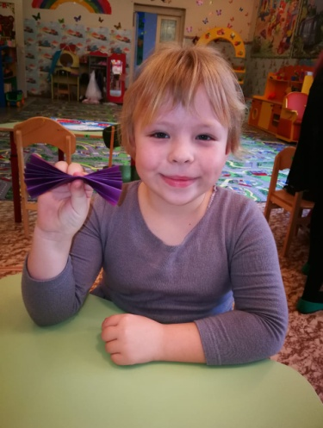
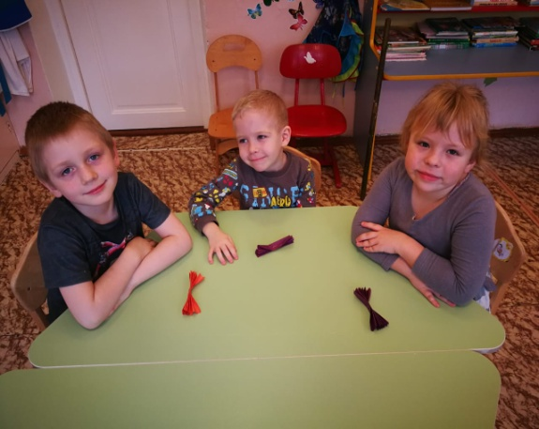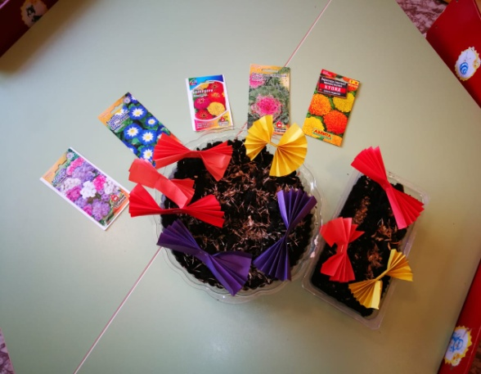
Изготовление бабочек из бумаги
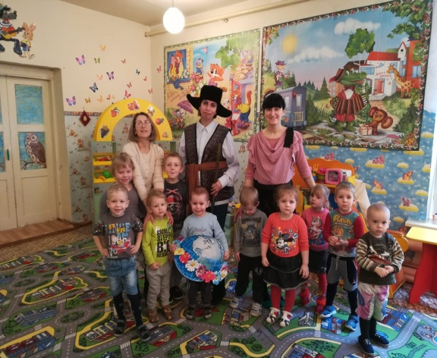
Земля- это наш общий дом, в котором живут и растения, и животные и грибы, и самые маленькие живые существа – бактерии, и человек. Человека называю хозяином Земли. И этот хозяин должен быть добрым и заботливым, ведь она нужна всем, кто на ней живёт!

